Дисциплина: «Разработка приложений искусственного интеллекта в киберфизических системах»
Отчёт по лабораторной работе № 5

Выполнил:
Студент группы ИКПИ-32
Филимонов Д.Е.

Принял:
Березкин А.А.

Цель работы: изучение модели слоя Кохонена и алгоритма обучения без учителя; создание и исследование модели слоя Кохонена в системе MatLab.
Задание: построить самоорганизующуюся карту Кохонена (слой Кохонена) с размерностью выходного слоя [2×3] (6 нейронов). Сформировать обучающую выборку, содержащую 6 кластеров по 30 точек в каждом, таким образом, чтобы проверочные точки были правильно классифицированы. Обучить сеть, протестировать её на проверочных точках, визуализировать результаты.
Вариант 10
Количество классов для классификации | Координаты точек проверочного  множества, номер класса, к которому  принадлежит данная точка
6 | [0;0]–1; [1;1]–2; [–1;–1]–1;

Теоретические сведения
Архитектура ИНС Кохонена
Самоорганизующаяся карта Кохонена – это тип нейронной сети, использующий обучение без учителя (неуправляемое обучение). Сеть состоит из двух слоёв:
- Входной слой – число нейронов равно размерности входного пространства признаков (в нашей задаче 2 входа: координаты x и y).
- Выходной слой (слой Кохонена) – нейроны расположены в виде двумерной решётки (прямоугольной или гексагональной). Каждый выходной нейрон связан со всеми входными через синаптические веса.
Принцип работы – конкурентное обучение. Для каждого входного вектора X вычисляются расстояния до всех векторов весов нейронов, и активируется только тот нейрон, чей вес наиболее близок к входу (победитель). Его веса подстраиваются в сторону входного вектора, что приводит к самоорганизации – веса нейронов смещаются в центры кластеров входных данных.
Алгоритм обучения по Кохонену
В методичке приведена формула:
$$W_{ij}(t)=W_{ij}(t-1)+α\left[y_{j}^{\left(n − 1\right)}-W_{ij}(t-1)\right]$$
или в векторной форме:
$${\overset{‾}{W}}_{k}(t)={\overset{‾}{W}}_{k}(t-1)+α\left(\overset{‾}{x}(t)-{\overset{‾}{W}}_{k}(t-1)\right)$$
где:
- $W_{k}$ – вектор весов нейрона-победителя;
- $x(t)$ – входной вектор;
- $α$ – скорость обучения (убывает со временем).
Последовательность обучения:
- Инициализация весов малыми случайными значениями.
- Для каждого примера из обучающей выборки:
  - Найти нейрон-победитель по минимуму евклидова расстояния:
$$K=arg⁡\underset{k}{min⁡}∥W_{k}-X∥$$
  - Подкорректировать веса победителя по формуле выше.
- Повторять шаг 2 много эпох до стабилизации весов.
Метод определения нейрона-победителя
В работе используется евклидово расстояние. Нормализация векторов не требуется, так как входные данные не нормируются.
Функции MATLAB для реализации
- selforgmap(dim) – создание сети Кохонена с выходным слоем размерности dim (например, [2 3] для 6 нейронов).
- train(net, X) – обучение сети на данных X.
- net(P) – прямое распространение (аналог sim) для классификации новых точек.
- max(out) – определение нейрона-победителя по максимальному выходному значению.

Обучающее множество (графическое и табличное представление)
В соответствии с вариантом 10, создано 6 классов по 30 точек в каждом:
- Класс 1 – две группы: вокруг (0,0) (15 точек) и вокруг (-1,-1) (15 точек). Разброс 0.3.
- Класс 2 – вокруг (1,1), разброс 0.3.
- Класс 3 – вокруг (5,5), разброс 0.5.
- Класс 4 – вокруг (-5,5), разброс 0.5.
- Класс 5 – вокруг (5,-5), разброс 0.5.
- Класс 6 – вокруг (-5,-5), разброс 0.5.
Разброс для классов 3–6 увеличен для наглядного разделения на графике.
Табличное представление
X | Y | Класс
0.193743372631052 | 0.0686974402789091 | 1
-0.43953786509209 | 0.0225886447493383 | 1
0.115568317544947 | 0.305453803136541 | 1
0.335493381842216 | -0.178482254742556 | 1
-0.00151231392390737 | -0.30780916868612 | 1
-0.0765562336249855 | -0.1659439681561 | 1
-0.350826451658991 | -0.159293496933855 | 1
0.175955221103777 | 0.458373980152694 | 1
-0.22347336797842 | -0.389989947343405 | 1
-0.220284733596373 | 0.0624751780296752 | 1
0.209791181585178 | 0.0567923393848436 | 1
0.601677444165097 | 0.165479213637952 | 1
-0.374871321389009 | -0.374544831841577 | 1
0.018113919157922 | 0.481185870272278 | 1
0.186664163963102 | -0.107802876384993 | 1
-0.967089906590378 | -0.738748324593787 | 1
-0.679206312735578 | -1.29329400792457 | 1
-1.24727107689357 | -0.257180815677307 | 1
-0.596251818662203 | -1.15509161217479 | 1
-0.891281536294461 | -1.4845917042197 | 1
-0.964576099483146 | -1.07628719768656 | 1
-1.45161161217333 | -1.20598019943674 | 1
-1.12829896267003 | -0.559802525239656 | 1
-0.899483373513677 | -1.38309576705764 | 1
-1.0780126498312 | -1.11889090516504 | 1
-1.03055103504235 | -0.619403218597361 | 1
-0.917910887694835 | -0.621528503363332 | 1
-0.994902132526066 | -1.04444959242216 | 1
-0.944332257163236 | -0.825487412157609 | 1
-0.874887454688229 | -1.13969233208385 | 1
1.07951073158587 | 0.647687606767832 | 2
1.43303793101947 | 1.67979976199115 | 2
1.02738297839222 | 0.725213843487178 | 2
1.01164906830119 | 0.995499062682036 | 2
0.928486165066841 | 1.22402232754508 | 2
0.823270560347263 | 0.954999063557888 | 2
0.874690424101818 | 0.75361749293357 | 2
0.814100358510853 | 1.01759628426488 | 2
1.17005525833229 | 1.03457008528718 | 2
0.723076603262432 | 1.49359062586429 | 2
0.943277006853972 | 0.673606733715059 | 2
0.883337786313778 | 0.96314483289469 | 2
1.06583752327492 | 1.13421382713498 | 2
0.844357969670029 | 1.21217460106867 | 2
0.707779138964761 | 1.10129052059218 | 2
1.37351881414143 | 0.342793388590755 | 2
1.25004197453632 | 0.920911609588346 | 2
1.29037786283625 | 1.02925682538721 | 2
0.904573968727504 | 0.817136988285846 | 2
1.14084743650992 | 1.00360732643633 | 2
1.00690183020452 | 1.17796557874041 | 2
1.10122932247455 | 0.79320712390607 | 2
0.834253160456814 | 0.729408234348206 | 2
0.814938746172582 | 0.776407465412719 | 2
0.849102839057988 | 0.851360797886784 | 2
0.85198258320167 | 0.704203487124682 | 2
0.96669035345749 | 1.25374458436534 | 2
1.05217117457538 | 0.899920567285975 | 2
0.969775026662486 | 0.21684639393088 | 2
0.892611891274657 | 1.15866645544635 | 2
4.93989974127705 | 4.57896503082333 | 3
5.28831817250837 | 5.88051178579606 | 3
4.22467788709323 | 5.07283062343943 | 3
4.39877128250424 | 5.21141786485748 | 3
5.14786719411924 | 4.74804829015066 | 3
4.29162123151748 | 4.91606675593936 | 3
4.29036392158145 | 4.61996920625737 | 3
5.08104965478909 | 3.74866174794175 | 3
4.30871599821358 | 4.22768111350487 | 3
4.78571366101615 | 4.91268068635509 | 3
5.5375805361437 | 5.16840965204179 | 3
5.27507646879815 | 5.06280187650431 | 3
5.06960978235031 | 4.85138448256796 | 3
5.0289120039626 | 4.85477574309446 | 3
4.02174737836414 | 5.91531269050536 | 3
5.60845427378568 | 5.10096020201181 | 3
5.12224624865277 | 5.4732485887544 | 3
5.27320981228851 | 5.58587206243018 | 3
5.03261984711131 | 5.10996644325812 | 3
5.83457371859167 | 5.42392417970756 | 3
5.18429648545192 | 5.1880285105579 | 3
5.20441284330347 | 3.85283479542273 | 3
4.53584239405587 | 5.73495503768192 | 3
4.85572565085019 | 4.70231570593777 | 3
5.18816009340555 | 4.98305765506359 | 3
4.45132139602929 | 5.00535917147632 | 3
4.93562228168135 | 4.98409828102553 | 3
4.39166190488992 | 5.86494021604459 | 3
5.01440226330792 | 4.30929713080504 | 3
5.72090526230585 | 4.08443546227545 | 3
-4.56791692627925 | 4.81748075991472 | 4
-4.66485786149956 | 4.38588775377594 | 4
-5.07217786121882 | 4.45715576180378 | 4
-5.01788694312361 | 4.37830844638924 | 4
-5.32830157158201 | 4.5117538859397 | 4
-5.54348940934519 | 4.69122130130107 | 4
-4.71496706654344 | 5.53219641777762 | 4
-5.96627561447134 | 4.95255455314473 | 4
-5.60400990527287 | 4.40437783083015 | 4
-4.93155701335303 | 5.34427044651089 | 4
-5.42152127411971 | 4.88376158844346 | 4
-4.73372445906611 | 4.63834367760173 | 4
-4.19363656418522 | 5.79339359692287 | 4
-5.20746940276879 | 4.68678353902333 | 4
-5.30453619358887 | 5.28878270197163 | 4
-4.21872032798776 | 4.76868996806799 | 4
-4.4483466439158 | 5.50968217206142 | 4
-5.15004226191671 | 5.57197799002223 | 4
-4.56879590730114 | 5.0267285122035 | 4
-5.11058853366061 | 5.19618169334676 | 4
-5.64467222408038 | 4.50657185657629 | 4
-4.61967864920598 | 4.85266046089585 | 4
-4.65774392918261 | 4.90255138877895 | 4
-4.98678084613741 | 5.0059395722749 | 4
-4.81232297926037 | 5.23549029114764 | 4
-5.4133555832395 | 4.79636133126595 | 4
-4.77549917457966 | 4.88267805169015 | 4
-4.48927322066305 | 5.12831243639433 | 4
-5.2710927970314 | 4.87826342314349 | 4
-4.10705536661872 | 4.49241250095879 | 4
5.67072568252901 | -5.02754474091479 | 5
5.16921099090436 | -5.40196094636699 | 5
4.60361613863634 | -4.97028906673849 | 5
5.71771958679259 | -4.91545544363784 | 5
4.17879687704194 | -5.2010054275564 | 5
5.13972037695055 | -4.43967002570008 | 5
4.63562904618141 | -4.38252767986343 | 5
5.34521448041137 | -5.27588534798739 | 5
5.07457479944537 | -5.08129977301674 | 5
5.57062965917964 | -4.33780174709977 | 5
4.71893387532504 | -5.76079383973921 | 5
4.76166648252752 | -5.06382165324011 | 5
5.10848467448635 | -5.4427382107067 | 5
5.47738031989491 | -5.61463516155564 | 5
5.38104183594519 | -4.59834350301313 | 5
4.6971564255605 | -5.40331516906652 | 5
4.4936203090173 | -4.90912598629884 | 5
4.9082256570855 | -4.35560575005569 | 5
6.18398439416862 | -4.6058648191985 | 5
5.20588455307781 | -4.87423251146352 | 5
4.2604290844394 | -4.90403022576248 | 5
3.90717993162539 | -5.874013820568 | 5
5.96142627206266 | -5.35220639480101 | 5
5.10263623635175 | -4.84582680834333 | 5
5.36185482073092 | -5.58659674976119 | 5
5.45786552679322 | -4.73255880817832 | 5
5.13729646743965 | -4.95667774947094 | 5
5.62391857491258 | -4.46140265211625 | 5
4.24228955657743 | -5.81521870832382 | 5
4.23900430961444 | -5.88221012463356 | 5
-5.02789124541087 | -4.15299294373943 | 6
-4.97563448359367 | -4.96690349225082 | 6
-4.79224764646903 | -4.76612798562518 | 6
-5.51564809983842 | -4.9943053547027 | 6
-4.64465428451507 | -4.52995786516711 | 6
-4.52965930132024 | -5.19808159209809 | 6
-5.60210366034459 | -4.94433574270899 | 6
-4.14092913388066 | -5.35174193730194 | 6
-4.34346591720499 | -5.65804370474145 | 6
-4.93446588134382 | -4.73774111697888 | 6
-5.8425713031259 | -4.02614102539216 | 6
-5.25359595384509 | -4.78918821360609 | 6
-6.85746369829201 | -4.34782614783093 | 6
-5.57709502316741 | -5.2941775845817 | 6
-4.7119127392229 | -3.98741626325276 | 6
-5.52609521102311 | -5.41397226930316 | 6
-5.42329698488126 | -5.22882445727247 | 6
-4.98133073329101 | -5.33150921160092 | 6
-3.82087660714228 | -4.48112235223242 | 6
-5.60441918145895 | -4.86227018365851 | 6
-5.04502549954685 | -4.93155105409801 | 6
-4.77563857281161 | -5.81317028397762 | 6
-5.37006557294278 | -5.86101559443127 | 6
-5.38833711183216 | -4.89831538911806 | 6
-4.78944468230633 | -4.84616362764638 | 6
-4.92336913526495 | -5.32755958364994 | 6
-4.34142824909405 | -5.16863088890112 | 6
-4.87883609642074 | -4.76662558817835 | 6
-5.2754543724568 | -5.68032475134801 | 6
-4.77025405188937 | -4.95365282378854 | 6

Графическое представление
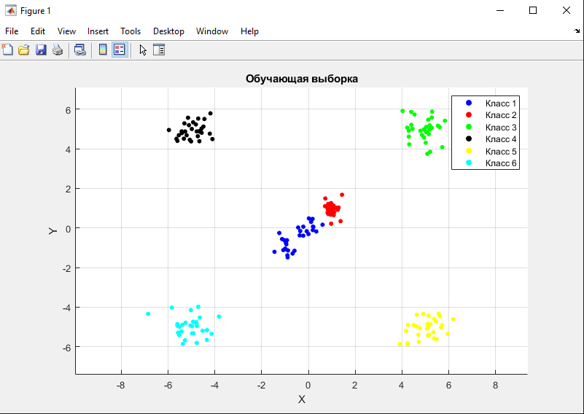
Рисунок 1 - Графическое представление обучающего множества

Проверочные точки (графическое и табличное представление)
Табличное представление
№ | Точка (x, y) | Истинный класс
1 | (0.00, 0.00) | 1
2 | (1.00, 1.00) | 2
3 | (-1.00, -1.00) | 1

Графическое представление
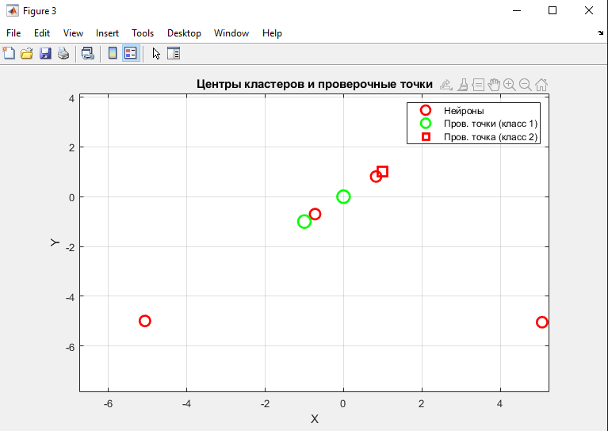
Рисунок 2 - Графическое представление проверочных точек

Программа в MATLAB и результаты классификации
Программа в MATLAB
%% Очистка среды
clear; clc; close all;
%% 1. Формирование обучающей выборки (6 классов, по 30 точек)
rng(10); % для воспроизводимости
% Класс 1: вокруг [0,0] и [-1,-1] (по 15 точек, разброс 0.3)
x1 = [0 + 0.3*randn(1,15), -1 + 0.3*randn(1,15)];
y1 = [0 + 0.3*randn(1,15), -1 + 0.3*randn(1,15)];
% Класс 2: вокруг [1,1]
x2 = 1 + 0.3*randn(1,30);
y2 = 1 + 0.3*randn(1,30);
% Класс 3: центр (5,5)
x3 = 5 + 0.5*randn(1,30);
y3 = 5 + 0.5*randn(1,30);
% Класс 4: центр (-5,5)
x4 = -5 + 0.5*randn(1,30);
y4 = 5 + 0.5*randn(1,30);
% Класс 5: центр (5,-5)
x5 = 5 + 0.5*randn(1,30);
y5 = -5 + 0.5*randn(1,30);
% Класс 6: центр (-5,-5)
x6 = -5 + 0.5*randn(1,30);
y6 = -5 + 0.5*randn(1,30);
% Объединение в матрицу входов (2 строки, 180 столбцов)
X = [x1, x2, x3, x4, x5, x6];
Y = [y1, y2, y3, y4, y5, y6];
Z = [X; Y];
% Метки классов для визуализации
labels = [ones(1,30), 2*ones(1,30), 3*ones(1,30), 4*ones(1,30), 5*ones(1,30), 6*ones(1,30)];
%% 2. Визуализация обучающей выборки
figure(1); hold on;
colors = {'b','r','g','k','y','c'};
for i = 1:6
idx = labels == i;
scatter(Z(1,idx), Z(2,idx), 20, colors{i}, 'filled');
end
xlabel('X'); ylabel('Y'); title('Обучающая выборка');
legend('Класс 1','Класс 2','Класс 3','Класс 4','Класс 5','Класс 6');
grid on; hold off;
%% 3. Проверочное множество
P = [0 0; 1 1; -1 -1]'; % 2 строки, 3 столбца
true_class = [1; 2; 1];
%% 4. Создание и обучение карты Кохонена
if exist('selforgmap', 'file')
net = selforgmap([2 3]);
else
net = newsom(Z, [2 3]);
end
net.trainParam.epochs = 500;
net = train(net, Z);
% Визуализация весов нейронов
figure(2);
weights = net.IW{1,1}; % матрица 6x2 (6 нейронов, 2 входа)
plot(weights(:,1), weights(:,2), 'ro', 'MarkerSize', 10, 'LineWidth', 2);
hold on;
scatter(Z(1,:), Z(2,:), 5, 'b', 'filled');
xlabel('X'); ylabel('Y');
title('Веса нейронов (центры кластеров) и обучающие данные');
legend('Центры кластеров', 'Обучающие точки');
grid on; hold off;
%% 5. Классификация проверочных точек
out = net(P); % выходы сети: матрица 6x3
[~, idx_winner] = max(out); % индекс нейрона-победителя для каждой точки
% Определяем соответствие нейронов классам по обучающим данным
out_train = net(Z);
[~, winners_train] = max(out_train);
class_map = zeros(1,6); % индекс нейрона -> номер класса
for class = 1:6
neurons_for_class = winners_train(labels == class);
if ~isempty(neurons_for_class)
dominant_neuron = mode(neurons_for_class);
class_map(dominant_neuron) = class;
end
end
% Вывод результатов
fprintf('Результаты классификации проверочных точек:\n');
for i = 1:size(P,2)
pred_neuron = idx_winner(i);
pred_class = class_map(pred_neuron);
fprintf('Точка (%.2f, %.2f): предсказанный класс = %d, истинный класс = %d\n', ...
P(1,i), P(2,i), pred_class, true_class(i));
end
%% 6. Визуализация проверочных точек на фоне весов
figure(3);
plot(weights(:,1), weights(:,2), 'ro', 'MarkerSize', 10, 'LineWidth', 2);
hold on;
for i = 1:size(P,2)
if true_class(i) == 1
plot(P(1,i), P(2,i), 'go', 'MarkerSize', 12, 'LineWidth', 2);
else
plot(P(1,i), P(2,i), 'rs', 'MarkerSize', 12, 'LineWidth', 2);
end
end
xlabel('X'); ylabel('Y');
title('Центры кластеров и проверочные точки');
legend('Нейроны', 'Пров. точки (класс 1)', 'Пров. точка (класс 2)');
grid on; hold off;

Результаты классификации
Результаты классификации проверочных точек:
Точка (0.00, 0.00): предсказанный класс = 1, истинный класс = 1
Точка (1.00, 1.00): предсказанный класс = 2, истинный класс = 2
Точка (-1.00, -1.00): предсказанный класс = 1, истинный класс = 1
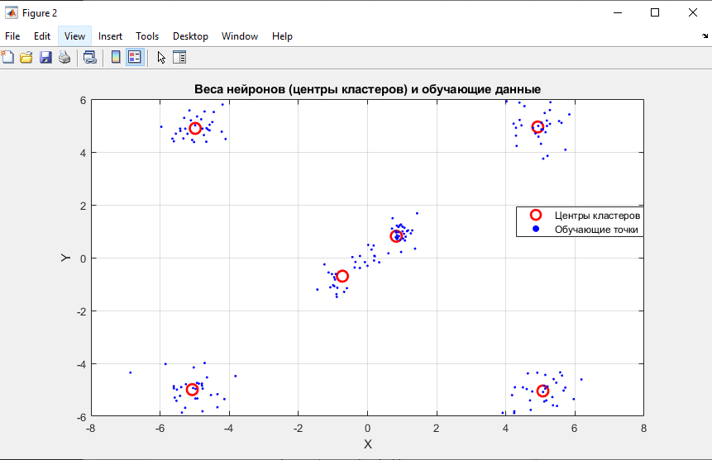
Рисунок 3 - Результат обучения

Выводы
В ходе выполнения лабораторной работы:
- Изучена модель самоорганизующейся карты Кохонена – нейронная сеть, работающая по принципу конкурентного обучения без учителя. Рассмотрены теоретические основы: архитектура, алгоритм подстройки весов, метод определения нейрона-победителя по евклидову расстоянию.
- Сформирована обучающая выборка для 6 классов, удовлетворяющая условиям варианта №10. Каждый класс содержит 30 точек, причём класс 1 имеет два скопления (вокруг (0,0) и (-1,-1)), что проверяет способность сети объединять их в один кластер.
- Построена и обучена самоорганизующаяся карта Кохонена с выходным слоем размером [2×3] (6 нейронов). Обучение проведено с использованием функции train на 500 эпох, что достаточно для стабилизации весов.
- Проведена классификация проверочных точек (0,0), (1,1), (-1,-1). Результаты показали полное совпадение предсказанных классов с истинными: точки (0,0) и (-1,-1) отнесены к классу 1, точка (1,1) – к классу 2. Это подтверждает корректность работы сети.
- Визуализированы центры кластеров (веса нейронов после обучения). На рисунках видно, что веса сместились в области скоплений обучающих точек, причём для класса 1 (с двумя группами) сеть разместила два нейрона вблизи (0,0) и (-1,-1), что демонстрирует способность сети выделять несколько подкластеров даже внутри одного класса.
Таким образом, цель работы достигнута: сеть Кохонена успешно решает задачу классификации без учителя, автоматически выделяя кластеры в пространстве признаков.

Ответ на контрольный вопрос №4
Анализ информации, выдаваемой функцией display.
Функция display(net) выводит структурированную информацию о нейронной сети. Для карты Кохонена выводится:
- Имя сети (name).
- Размерности входных данных (inputs) и выходного слоя (layers).
- Количество нейронов и их топология (например, 2x3).
- Функция обучения (trainFcn), по умолчанию trainbu (пакетное обучение без учителя).
- Параметры обучения: количество эпох (epochs), начальный радиус окрестности (initNeighborhood), скорость обучения (lr) и т.д.
- Состояние сети: обучена или нет, производительность (среднее расстояние от весов до данных).
Этот вывод полезен для диагностики и настройки сети, особенно при подборе параметров топологии и обучения.

